Урок технологии в
6 классе

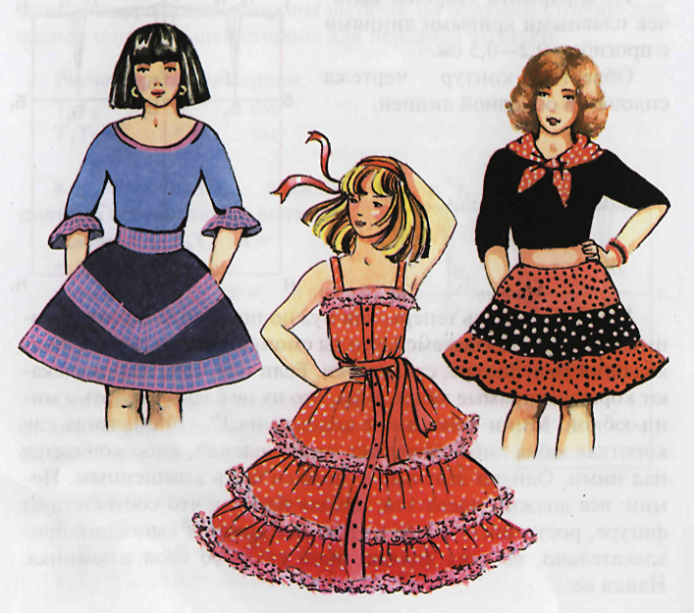

Учитель технологии:
Шорохова Инна Ивановна

Лицей № 8
г. Будённовск
Урок
Тема: Моделирование прямой юбки «Методом закрытия вытачек»
Моделирование прямой юбки «Методом закрытия вытачек». Пр.р
Цели: продолжить знакомство обучающихся с процессом моделирования, научить разрабатывать различные модели юбок на основе прямой юбки, формировать умение ставить цель и достигать желаемого результата;
- развивать пространственное, логическое мышление, творческое воображение, познавательный интерес;
- продолжить формирование эстетического вкуса, аккуратности в работе, уважения к народным традициям, умения слышать и слушать;
- обобщить знания о профессиях, связанных с изготовлением швейных изделий.
- рассказать о развитии модных тенденций в разные историко-культурные эпохи;
- сформировать представление о влиянии историко-культурной среды на развитие моды;
- продолжить формирование у детей эстетического восприятия мира, прививать любовь к красивым вещам.
Тип урока: комбинированный.
Межпредметные связи: русский язык, ИЗО, черчение, история.
Оборудование: учебник, рабочая тетрадь, журналы мод, на манекене блуза и юбка (муляжный метод), образцы юбок различных фасонов, картонные шаблоны юбок, листы А4, ножницы, линейка, клей, цветная бумага, выставка с изображениями костюмов разных эпох, медиапроэктор для слайдовой презентаций.
Ход урока
- Организация начала урока
1.Проверка готовности учащихся к уроку: приветствие; проверка явки обучающихся; проверка готовности к уроку; настрой обучающихся на работу;
2.Сообщение темы и цели урока (слайд № 1).
Учитель. Сегодня на уроке мы рассмотрим различные приёмы моделирования (техническое, художественное…); познакомимся с особенностями муляжного метода моделирования; научимся видоизменять выкройку основы прямой юбки в соответствии с выбранным фасоном швейного изделия.
- Актуализация знаний учащихся.
1.Опрос учащихся по вопросам.
- Какие мерки необходимы для построения чертежа юбки? (Ст, Сб, Дтс, Дю )
- Для чего нужна прибавка на свободное облегание изделия? (Создаёт воздушную прослойку и обеспечивает свободу движения в выбранной модели).
- Какой буквой обозначается прибавка (заглавной буквой П).
- Чем отличается чертёж переднего полотнища от заднего полотнища юбки? (переднее шире).
2.Опрос учащихся по карточкам.
III. Изучение нового материала.
1. Сообщение теоретических сведений.
Учитель. Требования к одежде. Мы живем в 21 веке, где вечно спешащий, энергичный человек, хочет оставаться таким везде: в рабочем кабинете и в поле, у станка и на стройке, на спортивных состязаниях и в офисе. И ему не все равно во что он в это время одет, как он выглядит. Но каким бы ни был наш выбор, всегда нужно помнить, что к одежде (юбке) предъявляются различные требования.
– Какие требования предъявляются к одежде? (Гигиенические, эстетические, эксплуатационные)
По способу эксплуатации все виды одежды делят на плечевую (держится на плечах) и поясную (держится на талии) (слайд № 2).
– Что такое талия? (Самое узкое место фигуры)
Самым распространенным предметом поясной одежды является юбка. Юбку можно носить в комплекте с блузой, жилетом, жакетом, она может служить частью платья. Но юбки не всегда были такими, какими мы привыкли их видеть сейчас. В течении веков форма юбки много раз менялась и принимала совершенно неожиданные формы. (слайд № 3).
Нас всегда удивляет непостоянство моды. Казалось бы, носи и носи одну одежду, пока не износится. Так и поступали представители низших слоев населения. Ну , а кто побогаче? Те стремились от моды не отставать, ведь в обществе «встречают по одежке», « а провожают ..», платье человека могло многое рассказать о его владельце .Костюм был визитной карточкой человека, по нему можно было определить, к какому сословию человек принадлежит(к дворянину, буржуа или крестьянину). Даже если у крестьянина было много денег, он не мог позволить носить ту одежду, которая ему нравится. Как же одевались люди на протяжении многих веков, как происходило изменение одного из элементов гардероба – юбки.
Слово «Юбка» имеет одного прародителя с шубой; и то и другое происходит от арабского слова «джубба», которым называли суконную тунику без рукавов.
В русский язык слово «юбка» попало из польского языка.
Первым прототипом юбки были египетские набедренные накидки, которые носили как бедные, так и богатые.
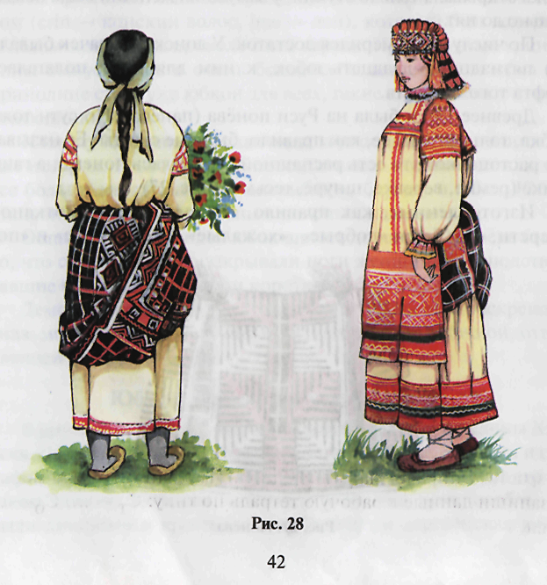
Таким образом, нужно сказать, что мода – это капризная дама, которая постоянно меняет свое лицо. Мода отражает историческую эпоху, ее порядки, взгляды на жизнь, представления о красоте и т. д.
– Отдельного внимания заслуживает юбка в русском национальном костюме Рис. 1. (слайд № 4,5,6,7,8,9).
Русская народная одежда всегда отличалась простотой, поэтому народный костюм и по сей день является источником вдохновения для художников модельеров (людей, которые создают новые костюмы). Простота, элегантность и удобство – требования к современной одежде. Рис. 1.
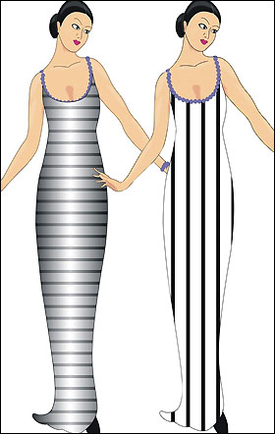
На предыдущем уроке вы выполнили построение основы чертежа прямой юбки. Если использовать эту выкройку без изменений, то можно сшить простое изделие, например, прямую юбку. Но, каждая из вас, овладев элементами технического моделирования, может на основе данной конструкции создать оригинальные с точки зрения фасона и декоративной отделки модели одежды. На основе базовой конструкции, по одной и той же выкройке, можно сшить изделие разных фасонов. Для этого в готовую выкройку вносят необходимые изменения и дополнения. Таким образом, можно зрительно увеличить или уменьшить рост и объём фигуры, скрыть её недостатки и подчеркнуть достоинства (Рис.2.) (слайд № 10 ) Важную роль играет выбор рисунка и цвета ткани, это также влияет на внешний вид изделия и человека. Всё это является моделированием.
Процесс создания любого изделия начинается с эскиза, т.е. рисунка будущей модели. ( Рис. 3.), (слайд № 11)
Этот этап называется художественным моделированием. Моделирование - это изменение формы деталей одежды и их художественное оформление ( т.е. отделка вышивкой, тесьмой, Рис.2
тканью др. цвета, отделочными деталями, всевозможными пуговицами , пряжками, застёжками, кружевами, аппликацией и т. д.). (Записать!)
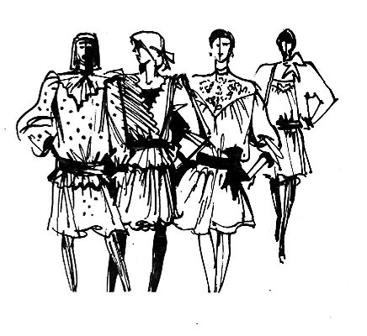 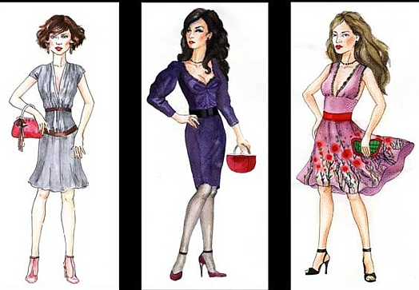 Рис. 3.

Итак, для создания новой модели необходимо иметь немного фантазии, чтобы представить себе изделие в пространстве, знать основы художественного моделирования и уметь выполнять некоторые приёмы технического моделирования. Большую роль в одежде играет цвет. Иллюзия цвета создаётся от сочетания резко контрастных цветов. Светлые детали на тёмном фоне кажутся крупнее, чем тёмные на светлом. Холодные цвета зрительно уменьшают фигуру, тёплые – увеличивают. Когда вы выбираете изделие по цвету, то должны помнить об индивидуальных особенностях: цвет волос, глаз, лица, кожи.
Основные э л е м е н т ы технического м о д е л и р о в а н и я:
- Расширение юбки по линии низа;
- Сужение юбки по линии низа;
- Изменение длины юбки;
- Расширение методом закрывания вытачек (сегодня на уроке);
- Кокетки, складки, оборки, воланы.
Для изготовления юбок используют самые разнообразные ткани: х/б, льняные, шерстяные, шелковые, все зависит от назначения и вкуса человека.
- изменение длины изделия (рис. 4.); (слайд № 12)
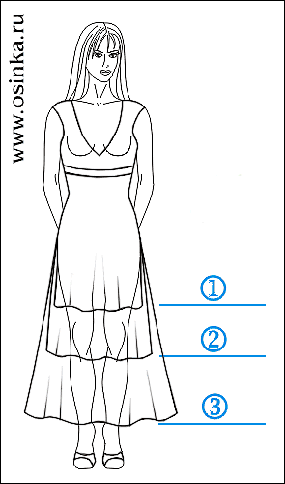
Рис. 4

- расширение и сужение юбки по линии низа (рис 5); (слайд № 13 )

Заднее полотнище
Переднее полотнище
Рис. 5 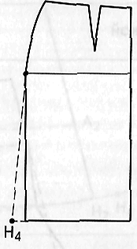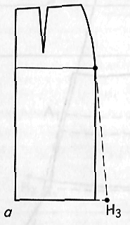
- моделирование кокеток
- моделирование прямой юбки «Методом закрытия вытачек»
- Практическая работа
1. Вводный инструктаж перед выполнением практической работы:
  - техника безопасности при работе с ножницами;
  - организация рабочих мест.
2. Моделирование прямой юбки «Методом закрытия вытачек» (рис 6);
(слайд № 14)
Учащиеся выполняют практическую работу по технологическим картам.
Учитель рассказывает о способах изменения выкройки, при этом использует макет детали юбки в М 1:4.
Учитель во время работы делает целевые обходы, направляя деятельность учащихся, контролируя правильность выполнения задания.

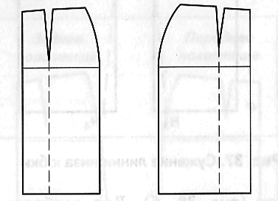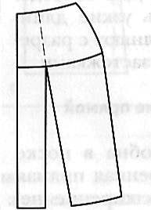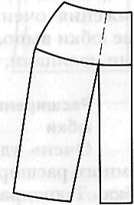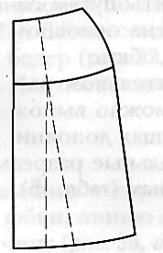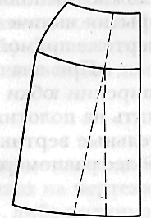
Рис. 6
а б в
3. М о д е л и р о в а н и е муляжным методом.
Учитель. Кроме художественного и технического моделирования ещё существует муляжный метод моделирования.
Муляжный метод моделирования – один из старейших методов наколки ткани на манекене или фигуре манекенщицы при помощи моделирования. Обычно ткань прикрепляют к манекену булавками, придавая ей желаемые формы. (рис. 7,8, 9); (слайд № 15 )

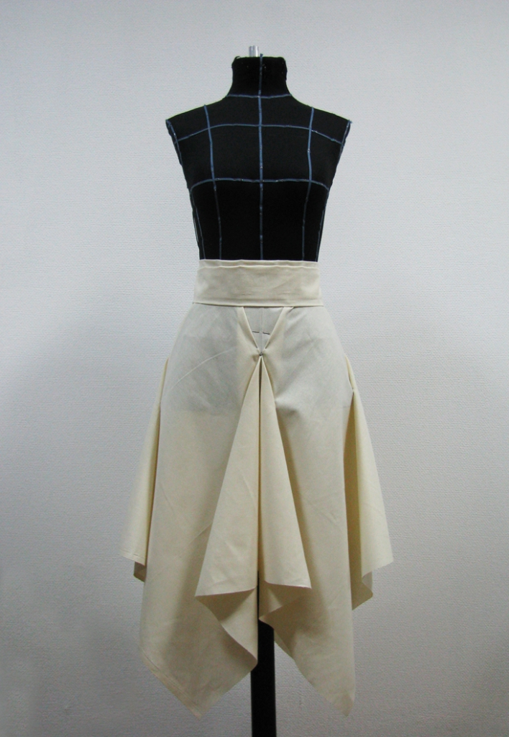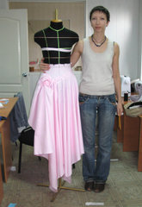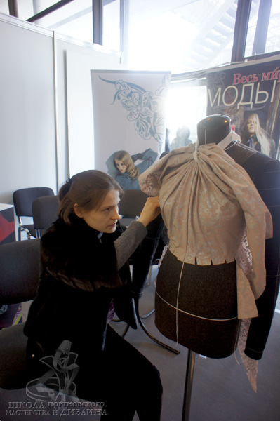
Рис.7. Рис. 8. Рис. 9.

V. Рефлексия урока.
1. З а к л ю ч и т е л ь н о е слово учителя.
Учитель. Сегодня на уроке вы узнали, что создание любого изделия начинается с художественного моделирования, расчёта чертежа базовой конструкции и технического моделирования.
В домашних условиях вы сами себе и художник, и конструктор, и технолог, поэтому знания и умения, полученные сегодня, помогут вам создавать неповторимые вещи, учитывающие вашу личность, образ и мастерство в рукоделии.
2. Выставление оценок. Учитель охарактеризовывает и оценивает работы, отмечает лучшие работы, указывает на недочёты и ошибки, отмечает причины их возникновения.
VI. Домашнее задание: Учитель учебник, * 21, с. 115-125

Моделирование на манекене «Муляжным методом»

